Leitfaden für die ersten Schritte

Willkommen zu einer besseren Art zu arbeiten
Erste Schritte mit Citrix Content Collaboration
Herzlich willkommen bei einer einfachen und sicheren Art, Dateien an jedem Ort und mit jedem Endgerät auszutauschen. Content Collaboration ist eine einfache, sichere Art, um gemeinsam mit Ihren Kollegen und Kunden an Dateien zu arbeiten. Sie können Dateien auf einfache Weise speichern, freigeben, synchronisieren und öffnen – an jedem Ort und über jedes Endgerät, alles innerhalb von Citrix Workspace. In diesem Leitfaden erfahren Sie, wie Sie mit Content Collaboration produktiver arbeiten können als je zuvor. Sehen Sie, wie einfach der Einstieg ist.

6
6
3
3
4
5
5
5
5
Inhalt
Wie melde ich mich bei Content Collaboration an?
Wie lade ich eine Datei hoch?
Wie gebe ich eine Datei für andere frei?
Wie versende ich eine Datei mit Microsoft Outlook?
Wie versende ich eine Datei über Gmail oder andere Konten?
Wie versende ich eine verschlüsselte E-Mail?
Welche Dateitypen kann ich hochladen?
Wie kann ich eine Datei von einem Mitarbeiter oder Kunden anfordern?
Benötigen Sie immer noch Hilfe?

Wie melde ich mich bei Content Collaboration an?
Content Collaboration-Funktionen sind Teil von Citrix Workspace. Greifen Sie über die Navigation auf der linken Seite zentral auf Ihre Dateien in verbundenen Inhaltsquellen zu.
- Webbrowser: Um sich anzumelden, gehen Sie auf [subdomain.cloud.com] und geben Sie Ihren Benutzernamen und Ihr Passwort ein.
Wenn Ihre Organisation über Single Sign-On verfügt, sollten Sie sich mit den Anmeldedaten Ihres Unternehmenskontos über denselben Bildschirm anmelden können.
- Citrix Workspace-App:

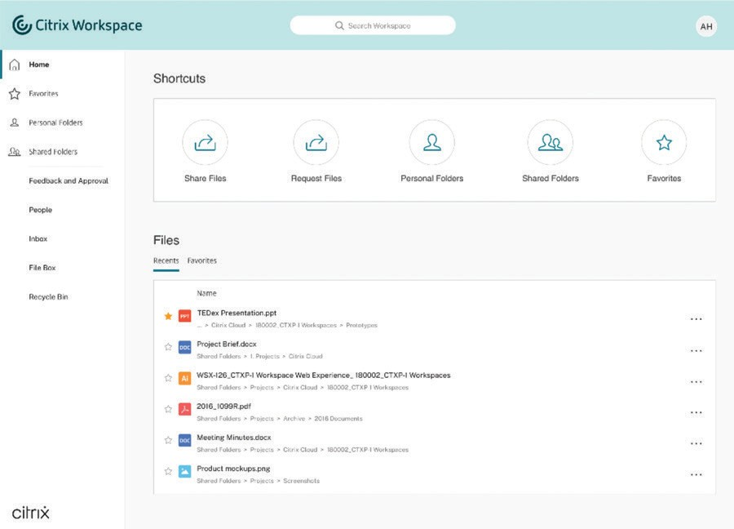
Wie lade ich eine Datei hoch?
Ganz gleich, ob Sie einen Webbrowser, die Citrix Workspace-App oder Ihr mobiles Endgerät ver- wenden – das Hochladen von Dateien auf Content Collaboration ist einfach.
- Webbrowser: Navigieren Sie zu dem Verzeichnis, in das Sie eine Datei hochladen möchten. Klicken Sie
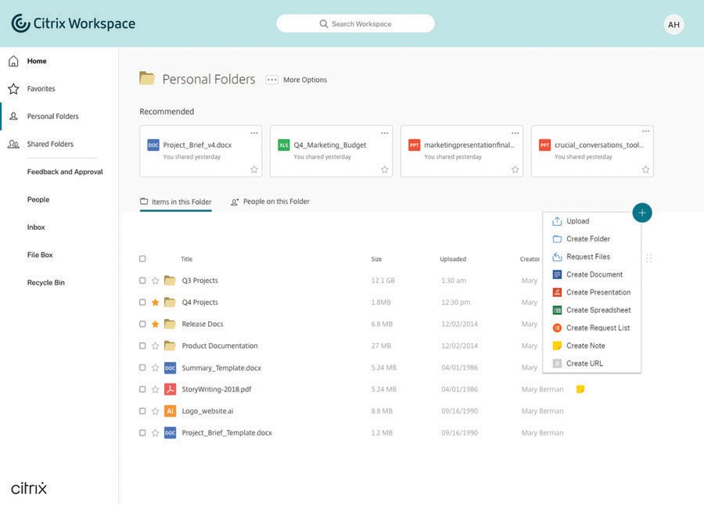auf die Schaltfläche + …, wählen Sie Upload (Hochladen) und ziehen Sie entweder die Datei mit der Maus direkt in ShareFile oder navigieren Sie über Ihren Computer dorthin.

- Zugriff über ein zugeordnetes Laufwerk: Gehen Sie auf help-docs.citrix.com /de-de/citrix-files/, um das
Citrix Files-Tool herunterzuladen. Sobald der Download abgeschlossen ist, ordnen Sie ein Laufwerk zu und speichern Sie eine Datei. Diese wird automatisch von der Cloud mit Ihrem Desktop synchronisiert.
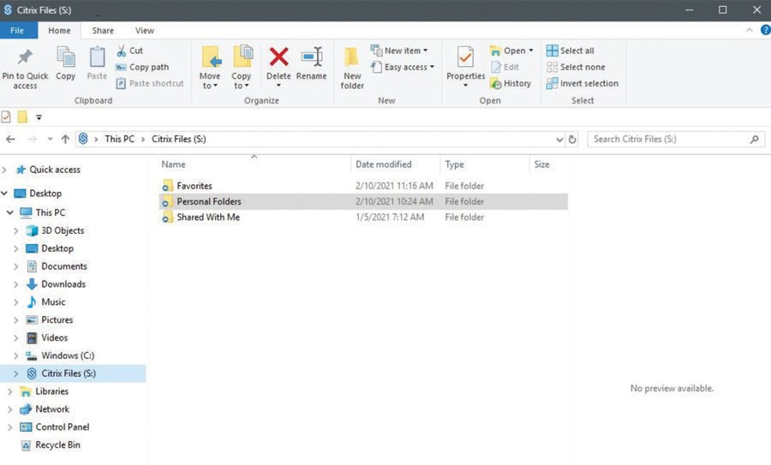

- Mobile App: Wenn Sie über Ihre mobile App auf Content Collaboration zugreifen, navigieren Sie zum Verzeichnis,
in das Sie die Datei hochladen möchten. Klicken Sie auf die Schaltfläche +. Klicken Sie anschließend auf Upload (Hochladen) und navigieren Sie dann zu der Datei, die Sie hochladen möchten. Mobile Apps hier herunterladen: help-docs.citrix.com/de-de/citrix-files/.

Wie gebe ich eine Datei für andere frei?
Dateien werden sicher über einen Link freigegeben. Es gibt mehrere Möglichkeiten, einen Link für die Freigabe zu generieren.
- Per E-Mail mit Content Collaboration: Mit dieser Funktion können Sie Ihre Datei(en) direkt von Content Collaboration per E-Mail versenden. Auf diese Art erhält der Empfänger eine E-Mail mit einem Link, über den er die Datei(en) auf sichere Weise herunterladen kann. Sie können eine Datei versenden, die in Ihrem Konto oder auf Ihrem Computer gespeichert ist.
  - So versenden Sie eine Datei, die in Ihrem Konto gespeichert ist, per E-Mail: Klicken Sie mit der rechten Maustaste auf die Datei in Content Collaboration, wählen Sie die Option Share (austauschen) und anschließend Email with Citrix (mit Citrix per E-Mail versenden).
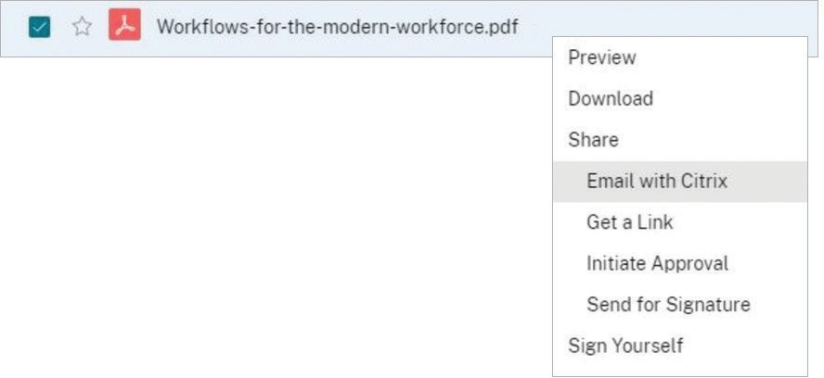
  - So versenden Sie eine Datei, die auf Ihrem Computer gespeichert ist, per E-Mail: Wählen Sie in den Dashboard- Verknüpfungen von Content Collaboration Share Files (Dateien austauschen) und Email with Citrix (mit Citrix per E-Mail versenden).

Optionen zur Dateiansicht bearbeiten
Wählen Sie Edit Message Options (Nachrichtenoptionen bearbeiten) aus, um zusätzliche Ansichtsoptionen hinzuzufügen, z. B. die Anzahl der Downloads, das Ablaufdatum des Links, oder das Aktivieren von Benachrichtigungen, wenn auf den Link zugegriffen wird.
Das sieht Ihr Empfänger:
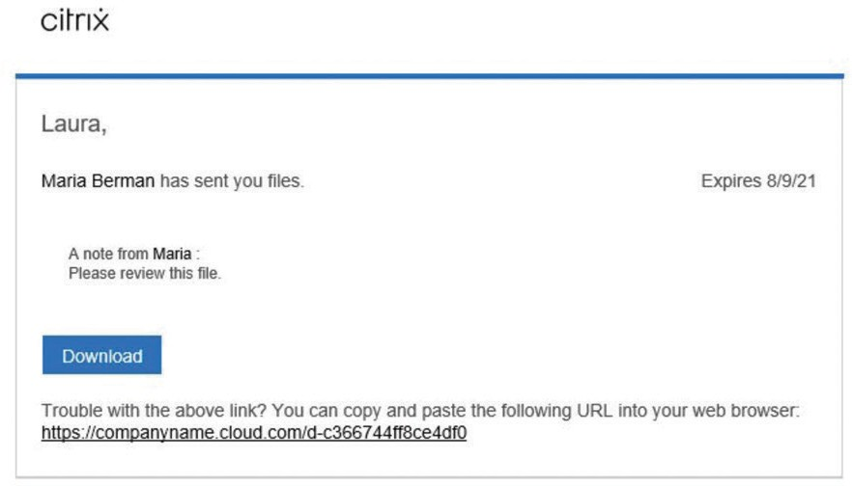

- Einen Link erhalten: Diese Funktion erstellt einen Link, den Sie in eine E-Mail oder eine Chat-Nachricht kopieren können, sodass der Empfänger sicher auf Ihre Datei zugreifen kann. Sie können eine Datei freigeben, die in Ihrem Konto oder auf Ihrem Computer gespeichert ist.
  - So erstellen Sie einen Link für eine Datei, die in Ihrem Konto gespeichert ist: Klicken Sie mit der rechten Maustaste auf das Dokument und wählen Sie Share (austauschen) und anschließend Get a Link (einen Link erhalten). Kopieren Sie diesen Link und fügen Sie ihn in eine Nachricht ein. Sie können oben auf der Seite auch Share (austauschen) auswählen und mehrere Dateien oder einen Ordner auswählen.
  - 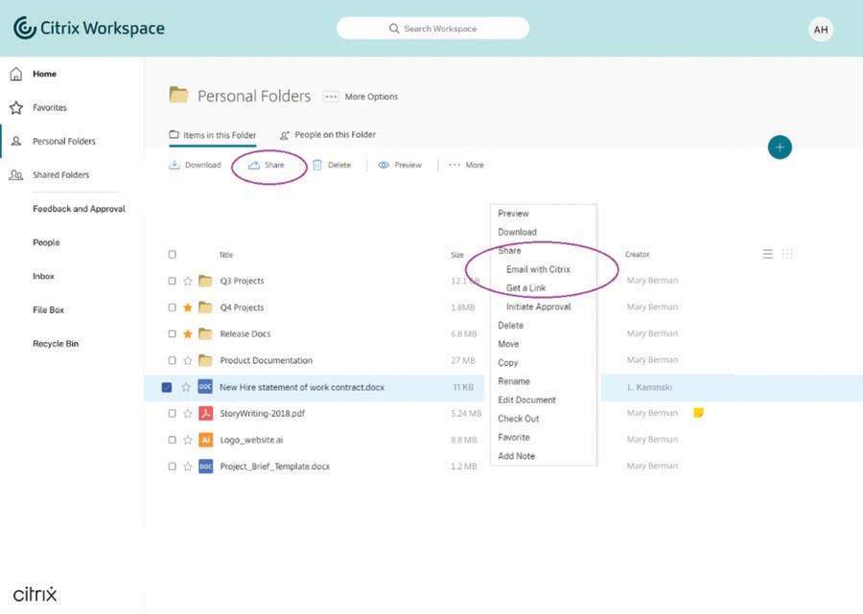So erhalten Sie einen Link für eine Datei, die auf Ihrem Computer gespeichert ist: Gehen Sie auf der Registerkarte Home (Startseite) zu den Dashboard- Verknüpfungen von Content Collaboration, wählen Sie Share Files (Dateien austauschen) und wählen Sie dann Get a Link (einen Link erhalten). Kopieren Sie diesen Link und fügen Sie ihn in eine Nachricht ein.

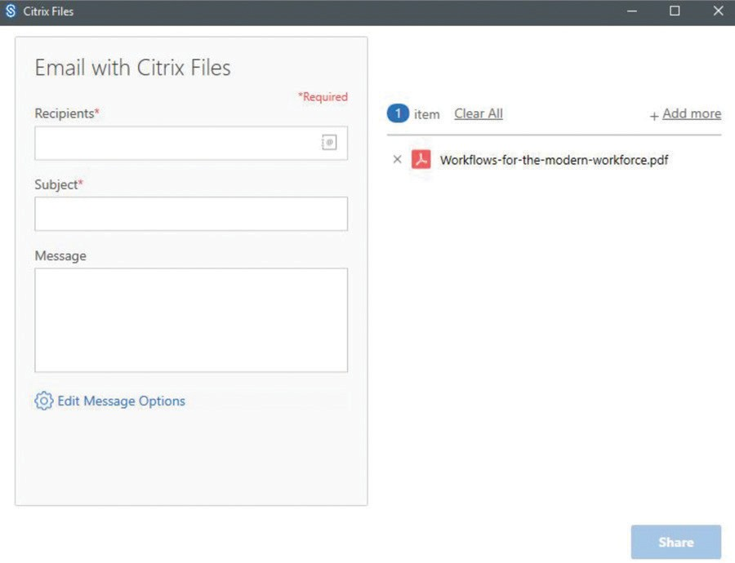

Berechtigungen für den Dateiaustausch bearbeiten
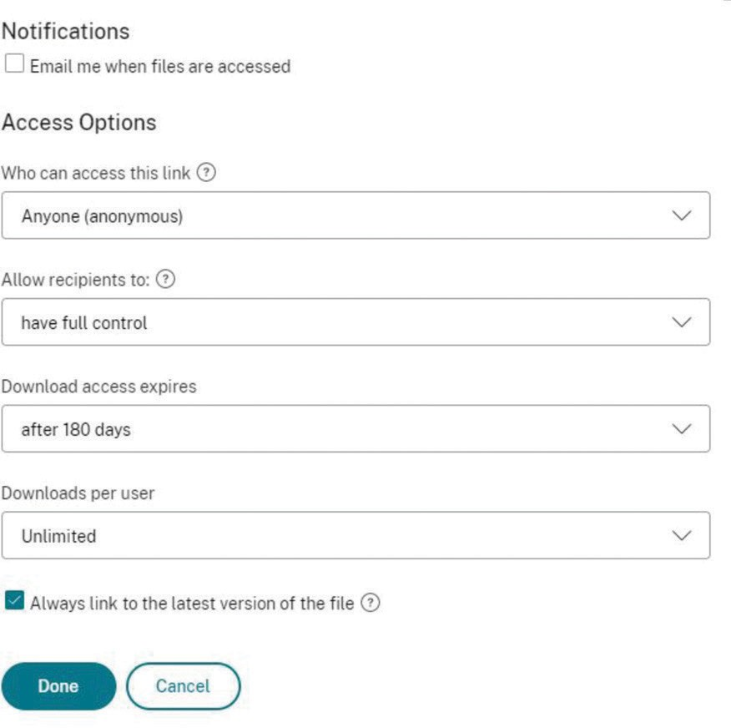Wählen Sie Optionen, wie Ihr Empfänger mit Ihrem Link für den Dateiaustausch interagieren kann.

Wie versende ich eine Datei über Gmail oder andere Konten?
Die einfachste Art, eine Datei über ein E-Mail-Programm zu versenden, ist die Funktion „Get a Link“ (einen Link erhalten), die Sie in Content Collaboration in Ihrem Browser verwenden können. Kopieren Sie den in Content Collaboration generierten Link und fügen Sie Ihn in Ihre Gmail-Nachricht ein, um Ihre Datei schnell und sicher mit Anderen zu teilen.

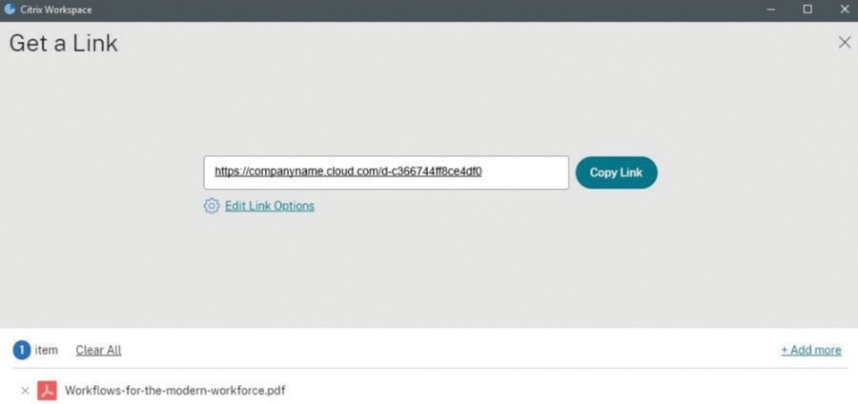

Wie versende ich eine Datei mit Microsoft Outlook?
Sobald Sie Citrix Files for Outlook (help-docs.citrix. com/de-de/citrix-files/citrix-files-for-outlook/about.html) heruntergeladen haben, öffnen Sie einfach eine neue
E-Mail-Nachricht. Sie sehen die Citrix Files-Funktionen auf der Registerkarte Nachricht. Sie können Ihrer Nachricht Dateien auf zwei Arten hinzufügen:
    - Convert Attachments (Anhänge konvertieren) wandelt bereits angehängte Dateien in sichere Content Collaboration-Dokumente um.
    - Attach Files (Dateien anhängen) ermöglicht es Ihnen, Content Collaboration zu nutzen, um Dokumente
anzuhängen, die entweder in Ihrem Content Collaboration- Konto oder lokal auf Ihrem Computer gespeichert sind.
Siehe vollständige Details hier: https://help-docs.citrix. com/de-de/citrix-files/citrix-files-for-outlook/accessing. html.

Wie versende ich eine verschlüsselte E-Mail?
Wenn Sie eine neue E-Mail-Nachricht in Outlook öffnen, sehen Sie ein Schlosssymbol auf der linken Seite der Nachrichtenleiste. Klicken Sie auf den Dropdown-
Pfeil und wählen Sie dann Use Custom Settings (Benutzerdefinierte Einstellungen verwenden). Nachdem Sie einige Optionen bestätigt haben, wird Ihre gesamte Nachricht verschlüsselt – sowohl auf dem Weg zu Ihrem Empfänger als auch in dessen Posteingang.
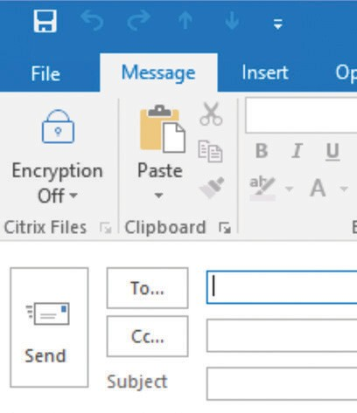

Welche Dateitypen kann ich hochladen?
Content Collaboration unterstützt alle Dateitypen.

Wie kann ich eine Datei von einem Mitarbeiter oder Kunden anfordern?
Es gibt drei Möglichkeiten, auf diese Funktion zuzugreifen.
- Suchen Sie das Symbol „Request Files“ (Dateien anfordern) auf dem Dashboard Ihres Kontos im Home-Bereich.
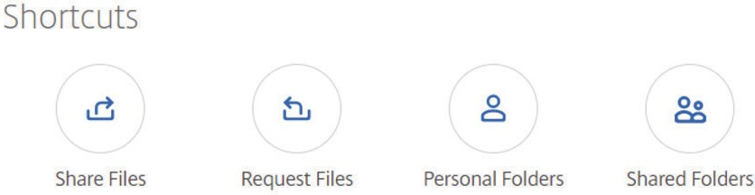
- Erstellen Sie eine neue Nachricht in Microsoft Outlook. Wählen Sie auf der Registerkarte „Nachricht“ die Option Request Files (Dateien anfordern) aus.
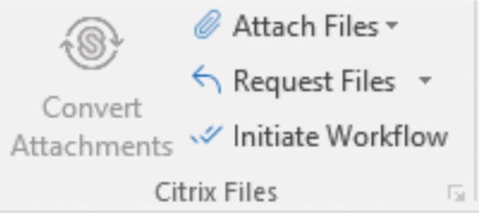
- Webbrowser: Navigieren Sie zu dem Verzeichnis, in das Sie eine Datei hochladen möchten. Klicken Sie auf die Schaltfläche + ..., wählen Sie Request Files (Dateien anfordern).
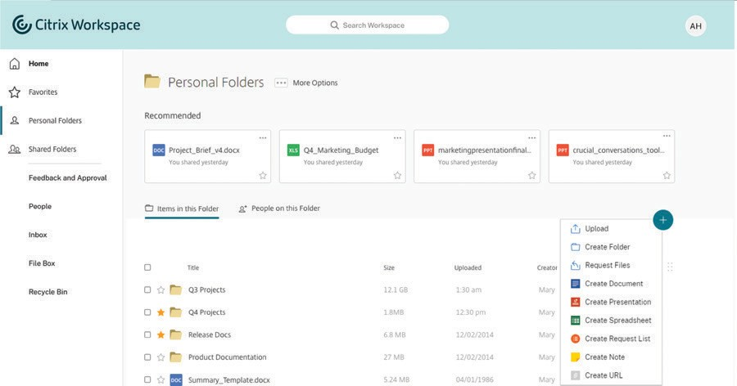
Anschließend stehen zwei Arten zur Verfügung, wie Sie eine Datei von jemandem anfordern können.
- Anfrage mit Citrix: Wählen Sie diese Option, um eine Anfrage über Content Collaboration zu senden. Tragen Sie die Empfänger ein und schreiben Sie eine Nachricht. Überprüfen Sie anschließend, wo Sie die Dateien hochladen möchten, und klicken Sie auf Send (Senden).
- Einen Link erhalten: Wählen Sie diese Option, um einen Link anzufordern, der in eine E-Mail, Chat-Nachricht oder Webseite eingefügt werden kann. Wählen Sie, wo Sie die Dateien hochladen wollen, und klicken Sie auf Get a Link (einen Link erhalten).
A. Sie können diesen Link in Outlook direkt in Ihre
E-Mail-Signatur stellen. Öffnen Sie eine neue E-Mail und klicken Sie auf die Registerkarte „Einfügen“. Es wird ein Symbol für die Signatur angezeigt. Klicken Sie auf den Dropdown-Pfeil und anschließend auf Signaturen …. Im Feld zum Bearbeiten der Signatur können Sie den Link an jede beliebige Stelle in Ihrer Signatur setzen. Nach dem Speichern ist die E-Mail bereit zum Absenden.
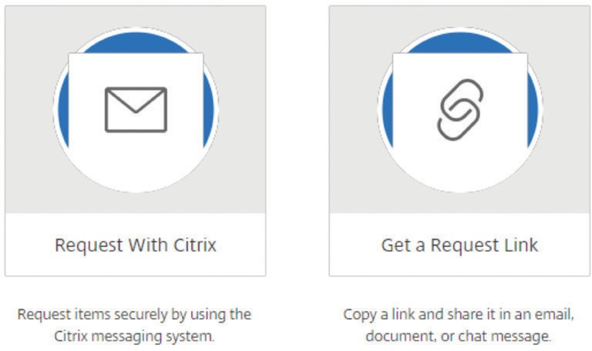

Benötigen Sie immer noch Hilfe?
Hier sind einige zusätzliche Ressourcen:
- Citrix Files

Enterprise Sales Nordamerika | 800-424-8749
Weltweit | +1 408 790 8000
Standorte
Unternehmenszentrale | 851 Cypress Creek Road, Fort Lauderdale, FL 33309, USA Silicon Valley | 4988 Great America Parkway, Santa Clara, CA 95054, USA
©2021 Citrix Systems, Inc. Alle Rechte vorbehalten. Citrix, das Citrix-Logo und andere hierin aufgeführten Marken sind Eigentum von Citrix Systems, Inc. und/oder eines seiner Tochterunternehmen und sind möglicherweise beim Patent- und Markenamt der Vereinigten Staaten und in anderen Ländern eingetragen. Alle anderen Marken sind Eigentum der jeweiligen Inhaber.

